PRIMEIRO ADITIVO AO CONTRATO DE PRESTAÇÃO DE SERVIÇOS DE CONTA CONTROLADA

Pelo presente instrumento particular e na melhor forma de direito,

De um lado,

**USINA TERMELÉTRICA PAMPA SUL S.A.** sociedade anônima de propósito específico, com sede na Rua Paschoal Apóstolo Pítsica, 5.064 – Parte – Bairro Agronômica – Florianópolis – SC, CEP: 88.025-255, inscrita no CNPJ/MF sob o nº 04.739.720/0001-24, por seus representantes abaixo assinados, neste ato denominada simplesmente **CEDENTE** e/ou PARTE;

E, de outro lado,

O **Banco Citibank S.A**., com sede na Cidade de São Paulo, Estado de São Paulo, na Av. Paulista, nº 1111, 2º andar-parte, Cerqueira César, CEP 01311-920, inscrito no CNPJ/MF sob o nº 33.479.023/0001‑80, neste ato representado na forma de seu Estatuto Social, doravante denominado simplesmente “CITIBANK”, na qualidade de agente depositário.

**SIMPLIFIC PAVARINI DISTRIBUIDORA DE TÍTULOS E VALORES MOBILIÁRIOS LTDA.**, sociedade limitada, com sede no Rio de Janeiro, Estado do Rio de Janeiro, na Rua Sete de Setembro, nº 99, sala 2401, Centro, CEP 20050-005, inscrita no CNPJ sob o nº 15.227.994/0001-50, na qualidade de representante da comunhão de titulares das debêntures da 1ª Emissão da Usina Termelétrica Pampa Sul S.A. (“DEBENTURISTAS” e “DEBÊNTURES”, respectivamente), nos termos da Lei nº 6.404, de 15 de dezembro de 1976, conforme alterada, por seus representantes abaixo assinados, doravante denominada simplesmente AGENTE FIDUCIÁRIO;

**CONSIDERANDO QUE:**

(i) em 07 de junho de 2018 a CEDENTE e o CITIBANK celebraram o Contrato de Prestação de Serviços de Conta Controlada (“Contrato”) para prever, entre outros termos, a nomeação do CITIBANK, na qualidade de agente depositário, para abertura e movimentação de contas controladas conforme estabelecidas no Contrato (“Contas Controladas”) e em cumprimento aos propósitos estabelecidos no CONTRATO BNDES (conforme definido no Contrato);

(ii) a CEDENTE irá emitir debêntures simples, não conversíveis em ações, da espécie com garantia real, com garantia adicional fidejussória (“Debêntures”), e deseja estender aos debenturistas (“Debenturistas”), representados pelo Agente Fiduciário, definido abaixo, com a concordância do BNDES, as garantias constituídas no CONTRATO BNDES;

(iii) para formalizar a inclusão do Agente Fiduciário no CONTRATO BNDES, bem como prever a abertura de novas contas controladas do projeto, a CEDENTE, o CITIBANK, o BNDES e o Agente Fiduciário celebrarão o aditivo nº 1 ao CONTRATO BNDES; e

(ii) a CEDENTE e o CITIBANK desejam (I) aditar o Contrato, para, dentre outros ajustes, (a) incluir o Agente Fiduciário, definido abaixo, como parte deste Contrato; (b) incluir uma Lista de Pessoas Autorizadas para este agente; (c) alterar as regras atreladas às Instruções; e (d) incluir novas Contas Controladas no Contrato em cumprimento ao disposto no CONTRATO BNDES, e (II) consolidá-lo em um instrumento, na forma do Anexo A ao presente Primeiro Aditivo, conforme definido abaixo.

**RESOLVEM** a CEDENTE e o CITIBANK, por seus representantes legais ao final assinados, devidamente constituídos na forma de seus atos constitutivos, celebrar o presente Primeiro Aditivo ao Contrato de Prestação de Serviços de Conta Controlada (“Primeiro Aditivo”), nos termos e condições abaixo descritos.

**CLÁUSULA PRIMEIRA** – A CEDENTE e o CITIBANK decidem, de comum acordo e sem qualquer restrição, incluir a SIMPLIFIC PAVARINI DISTRIBUIDORA DE TÍTULOS E VALORES MOBILIÁRIOS LTDA, doravante denominada simplesmente Agente Fiduciário, na qualidade de representante da comunhão de titulares das Debêntures da CEDENTE, como parte deste Contrato. Ainda, o Agente Fiduciário, na qualidade de Parte do Contrato, declara estar ciente e concordar com os termos e condições do Contrato, inclusive, mas não limitado, as regras das cláusulas terceira, sexta, sétima e décima, pois se aplicam ao Agente Fiduciário.

**CLÁUSULA Segunda** – A CEDENTE e o CITIBANK decidem, de comum acordo e sem qualquer restrição, incluir novas Contas Controladas na cláusula 2.1 do Contrato, conforme disposto abaixo, abertas no Banco Citibank S.A. (nº 745), na agência 0001, e o quadro abaixo transcrito na cláusula 2.1 do Contrato, conforme Anexo A.

|  |  |  |  |  |
| --- | --- | --- | --- | --- |
| **Nome do Titular** | **Conta Número** | **Banco Citibank S.A.** | **Agência** | **Nome da Conta nos termos do Contrato BNDES** |
| USINA TERMELÉTRICA PAMPA SUL S.A. | 86081608 | 745 | 0001 | CONTA CENTRALIZADORA |
| USINA TERMELÉTRICA PAMPA SUL S.A. | 86081616 | 745 | 0001 | CONTA RESERVA DE O&M |
| USINA TERMELÉTRICA PAMPA SUL S.A. | 86081624 | 745 | 0001 | CONTA RESERVA DO SERVIÇO DA DÍVIDA BNDES |
| USINA TERMELÉTRICA PAMPA SUL S.A. | 86321528 | 745 | 0001 | CONTA RESERVA DO SERVIÇO DA DÍVIDA DAS DEBÊNTURES |
| USINA TERMELÉTRICA PAMPA SUL S.A. | 86321536 | 745 | 0001 | CONTA DE PAGAMENTO DAS DEBÊNTURES |
| USINA TERMELÉTRICA PAMPA SUL S.A. | 86321544 | 745 | 0001 | CONTA RESERVA DE CAPEX |

**CLÁUSULA TERCEIRA** – Considerando a inclusão de novas contas, a CEDENTE e o CITIBANK alteraram a Remuneração do CITIBANK, e o Anexo IV ao Contrato passa a vigorar, a partir desta data, no instrumento consolidado, na forma do Anexo A ao presente Primeiro Aditivo.

**CLÁUSULA QUARTA** – O termo CONTRATO BNDES defindo no Contrato, deverá considerar o Contrato de Cessão Fiduciária de Direitos, Administração de Contas e Outras Avenças nº 18.2.0076.2, celebrado entre BNDES, CITIBANK S.A. e a CEDENTE, bem como seus aditivos.

**CLÁUSULA QUINTA** – A CEDENTE, o AGENTE FIDUCIÁRIO e o CITIBANK decidem, de comum acordo e sem quaisquer restrições que, a partir desta data, o Contrato passará a ter sua redação integralmente substituída pelos termos do contrato consolidado , na forma do Anexo A a este Primeiro Aditivo.

**CLÁUSULA SEXTA** – Ratificam-se todos os termos, cláusulas e condições do Contrato que não tenham sido expressamente alterados pelo presente Primeiro Aditivo.

**CLÁUSULA SÉTIMA** - O presente Primeiro Aditivo obriga a CEDENTE, AGENTE FIDUCIÁRIO e o CITIBANK assim como seus sucessores e cessionários a qualquer título.

**CLÁUSULA OITAVA** - A tolerância ou a transigência de qualquer da CEDENTE, do AGENTE FIDUCIÁRIO e do CITIBANK não implicará em novação, perdão, renúncia, alteração ou modificação do pactuado, sendo o evento ou omissão considerado, para todos os fins de direito, como mera liberalidade da parte que transigiu, anuiu ou não exigiu o cumprimento da obrigação, não implicando, todavia, na renúncia do direito de exigir o cumprimento das obrigações aqui contidas, a qualquer tempo.

**CLÁUSULA NONA** - Os signatários deste Primeiro Aditivo declaram, sob as penas da lei, estarem devidamente investidos de poderes para celebrá-lo na forma como está redigido, com a assunção das obrigações aqui contraídas.

**CLÁUSULA DÉCIMA** - Fica eleito o foro da Comarca da Capital do Estado de São Paulo como competente para dirimir quaisquer controvérsias decorrentes deste Primeiro Aditivo com renúncia a qualquer outro, por mais privilegiado que seja ou venha a ser.

E, por estarem justas e contratadas, a CEDENTE, o AGENTE FIDUCIÁRIO e o CITIBANK, obrigando-se por si e sucessores assinam o presente Contrato em 02 (duas) vias, na presença de duas testemunhas abaixo assinadas.

São Paulo, 05 de agosto de 2020

**USINA TERMELÉTRICA PAMPA SUL S.A.**

__________________________________ _________________________________

Nome: Nome:

Cargo: Cargo:

**SIMPLIFIC PAVARINI DISTRIBUIDORA DE TÍTULOS E VALORES MOBILIÁRIOS LTDA.**

__________________________________ __________________________________

Nome: Nome:

Cargo: Cargo:

**BANCO CITIBANK S.A.**

__________________________________ __________________________________

Nome: Nome:

Cargo: Cargo:

**Testemunhas:**

__________________________________ __________________________________

Nome: Nome:

CPF: CPF:

ANEXO A

AO PRIMEIRO ADITIVO AO CONTRATO DE PRESTAÇÃO DE SERVIÇOS DE CONTA CONTROLADA

CONTRATO DE PRESTAÇÃO DE SERVIÇOS DE CONTA CONTROLADA

Pelo presente instrumento particular e na melhor forma de direito,

De um lado,

**USINA TERMELÉTRICA PAMPA SUL S.A.** sociedade anônima de propósito específico, com sede na Rua Paschoal Apóstolo Pítsica, 5.064 – Parte – Bairro Agronômica – Florianópolis – SC, CEP: 88.025-255, inscrita no CNPJ/MF sob o nº 04.739.720/0001-24, por seus representantes abaixo assinados, neste ato denominada simplesmente **CEDENTE**;

**SIMPLIFIC PAVARINI DISTRIBUIDORA DE TÍTULOS E VALORES MOBILIÁRIOS LTDA**., sociedade limitada, com sede no Rio de Janeiro, Estado do Rio de Janeiro, na Rua Sete de Setembro, nº 99, sala 2401, Centro, CEP 20050-005, inscrita no CNPJ sob o nº 15.227.994/0001-50, na qualidade de representante da comunhão de titulares das debêntures da 1ª Emissão da Usina Termelétrica Pampa Sul S.A. (“DEBENTURISTAS” e “DEBÊNTURES”, respectivamente), nos termos da Lei nº 6.404, de 15 de dezembro de 1976, conforme alterada, por seus representantes abaixo assinados, doravante denominada simplesmente **AGENTE FIDUCIÁRIO**;

sendo a **CEDENTE** e o **AGENTE FIDUCIÁRIO** doravante denominados conjuntamente PARTES e individualmente PARTE.

E, de outro lado,

O **Banco Citibank S.A**., com sede na Cidade de São Paulo, Estado de São Paulo, na Av. Paulista, nº 1111, 2º andar-parte, Cerqueira César, CEP 01311-920, inscrito no CNPJ/MF sob o nº 33.479.023/0001‑80, neste ato representado na forma de seu Estatuto Social, doravante denominado simplesmente **CITIBANK**, na qualidade de agente depositário.

As PARTES e o CITIBANK, por seus representantes legais ao final assinados, devidamente constituídos na forma de seus atos constitutivos, resolvem celebrar o presente Contrato de Prestação de Serviços de Conta Controlada (“Contrato”), nos termos e condições abaixo descritos:

**CLÁUSULA PRIMEIRA - NOMEAÇÃO DO DEPOSITÁRIO**

1.1. A CEDENTE, neste ato, nomeia e designa o CITIBANK, na qualidade de agente depositário, para os propósitos deste Contrato e do CONTRATO BNDES, e o CITIBANK, por sua vez, aceita referida nomeação se comprometendo a atuar em estrita observância aos termos e condições estabelecidos neste instrumento.

**CLÁUSULA SEGUNDA - CONTA CONTROLADA**

2.1. A CEDENTE autoriza o CITIBANK a abrir as contas controladas relacionadas abaixo (“Contas Controladas”), bem como movimentar os recursos depositados em tais Contas Controladas (“Valores Depositados”), sendo certo que as denominações, definições e a a forma de movimentação de cada uma das Contas Controladas encontram-se dispostas no CONTRATO BNDES:

|  |  |  |  |  |
| --- | --- | --- | --- | --- |
| **Nome do Titular** | **Conta Número** | **Banco Citibank S.A.** | **Agência** | **Nome da Conta nos termos do Contrato BNDES** |
| USINA TERMELÉTRICA PAMPA SUL S.A. | 86081608 | 745 | 0001 | CONTA CENTRALIZADORA |
| USINA TERMELÉTRICA PAMPA SUL S.A. | 86081616 | 745 | 0001 | CONTA RESERVA DE O&M |
| USINA TERMELÉTRICA PAMPA SUL S.A. | 86081624 | 745 | 0001 | CONTA RESERVA DO SERVIÇO DA DÍVIDA BNDES |
| USINA TERMELÉTRICA PAMPA SUL S.A. | 86321528 | 745 | 0001 | CONTA RESERVA DO SERVIÇO DA DÍVIDA DAS DEBÊNTURES |
| USINA TERMELÉTRICA PAMPA SUL S.A. | 86321536 | 745 | 0001 | CONTA DE PAGAMENTO DAS DEBÊNTURES |
| USINA TERMELÉTRICA PAMPA SUL S.A. | 86321544 | 745 | 0001 | CONTA RESERVA DE CAPEX |

2.2. O CITIBANK controlará e supervisionará as Contas Controladas e o Valor Depositado em estrita conformidade com as regras e procedimentos descritos no presente Contrato, seus anexos, e o CONTRATO BNDES.

2.3. As PARTES e o CITIBANK aceitam e concordam com os termos e condições previstos neste Contrato, além de estarem cientes de que as Contas Controladas serão movimentadas única e exclusivamente pelo CITIBANK, nos termos previsto no CONTRATO BNDES e, ainda, que não serão emitidos talonários de cheques ou disponibilizados quaisquer outros meios para movimentação da Conta Controlada diversos dos meios aqui contemplados.

# CLÁUSULA TERCEIRA – CONTROLE, MOVIMENTAÇÃO, LIBERAÇÃO DOS VALORES DEPOSITADOS E TRANSMISSÃO DE INFORMAÇÕES

3.1. O CITIBANK será responsável pelo controle, movimentação e liberação do Valor Depositado nas Conta Controladas, sendo que a atuação do CITIBANK sempre estará vinculada aos termos previstos no CONTRATO BNDES.

3.1.1. A transferência do Valor Depositado nas Contas Controladas dar-se-á sempre por meio de transferências eletrônicas, estando ciente as PARTES da impossibilidade de depósitos do Valor Depositado por cheque ou dinheiro. Na hipótese de a transferência ocorrer por meio diverso do aqui disposto, o CITIBANK poderá estornar o referido depósito.

3.2. A liberação integral ou parcial do Valor Depositado ocorrerá sempre após 01 (um) Dia Útil da entrada de tal Valor Depositado nas Contas Controladas, nos termos e previsões contidas no CONTRATO BNDES e em conformidade com:

**(I)** Instruções cadastradas pelo sistema eletrônico disponibilizado pelo CITIBANK (“Citidirect”); ou

**(II)** em caso de contingência, Instruções enviadas por fac-símile ou correio eletrônico (“E-mail”), assinadas por representantes legais e/ou por pessoas autorizadas investidas de poderes outorgados especificamente pelos representantes legais das PARTES (“Pessoas Autorizadas”), que constarão de uma lista que conterá respectivas assinaturas, cargos, números de telefone e E-mail das Pessoas Autorizadas, conforme modelo disposto nos Anexos I e II (“Lista de Pessoas Autorizadas”), instruindo o CITIBANK a liberar, no todo ou em parte, o Valor Depositado, conforme previsto em tais Instruções; ou, ainda

**(III)** os termos de uma ordem, mandado, sentença ou decisão judicial, administrativa ou arbitral, determinando a liberação do Valor Depositado, ou de qualquer parcela deste.

3.2.1. Para efeitos da Cláusula 3.2 (I), a utilização do Citidirect dar-se-á, de acordo com o seguinte procedimento:

1. A PARTE receberá os formulários necessários para o cadastramento no Citidirect e deverá(ao) preenchê-los com os dados solicitados e assiná-los;
2. Estando os formulários devidamente regularizados após sua devolução, o CITIBANK disponibilizará os devidos acessos aos respectivos usuários;
3. Para envio de Instruções, a PARTE deverá acessar o Citidirect para cadastramento de todos os dados de referida Instrução;
4. Após o cadastramento de todos os dados, a Instrução será automaticamente direcionada para aprovação do CITIBANK, que aguardará o recebimento de uma confirmação por E-mail da PARTE acerca do Valor Depositado pendente de liberação;
5. As Instruções recebidas pelo Citidirect **(I)** até às 12h00 (meio dia), horário de Brasília, serão efetivadas no mesmo Dia Útil; e **(II)** após às 12h00 (meio dia), horário de Brasília, serão efetivadas no Dia Útil imediatamente subsequente, devendo sempre existir saldo na Conta Controlada para que sejam efetivadas em tais prazos, observado, ainda, o disposto no *caput* da Cláusula 3.2; e
6. Na ausência de Instruções cadastradas no Citidirect suficientes à movimentação das Contas Controladas, o CITIBANK, ao seu exclusivo critério, deverá informar a PARTE acerca de tal insuficiência, devendo o CITIBANK abster-se de realizar qualquer movimentação de quaisquer Valores Depositados nas Contas Controladas até que receba uma confirmação da PARTE, conforme previsto no CONTRATO BNDES, via E-mail, de que as Instruções foram devidamente cadastradas no Citidirect, não podendo o CITIBANK ser responsabilizado pela PARTE por proceder de tal forma.

3.2.2. Em caso de contingência, conforme disposto na Cláusula 3.2 (II), a Instrução deverá ser enviada ao CITIBANK para um dos contatos abaixo, nos moldes do Anexo III, sendo que o CITIBANK efetivará tal Instrução no prazo de 02 (dois) Dias Úteis contados de seu recebimento caso seja possível identificar as Pessoas Autorizadas signatárias da Instrução enviada via fac-símile ou por E-mail, com poderes suficientes e necessários para assinatura de referida Instrução, cabendo ao remetente, caso seja solicitado, enviar ao CITIBANK a via original de tal Instrução em até 05 (cinco) Dias Úteis contados da solicitação.

**FAX CITIBANK**: (11) 2122.2057; ou

**E-MAIL**: instrucoes.[agency.trust@citi.com](mailto:agency.trust@citi.com)

3.2.2.1 Se o remetente optar pelo envio por E-mail, além da observação ao disposto na Cláusula 3.2.2 acima, deverá se assegurar de que a Instrução esteja devidamente protegida com senha, sendo que referida senha deverá ser encaminhada ao CITIBANK em um E-mail subsequente ao envio da Instrução. As Instruções recebidas pelo CITIBANK sem o cumprimento destes procedimentos não serão processadas.

3.2.2.2 Ademais, ao enviar Instruções, via Citidirect, fac-símile ou E-mail, o remetente deverá ligar para um dos telefones disponibilizados abaixo para confirmação de seu recebimento.

**CONTATO CITIBANK** – Agency & Trust Operações

Telefone: (11) 4009.7131 – Elaine Santos Barros

(11) 4009.7169 – Ricardo Lopes

(11) 4009-7139 – Sheyla Foli

3.2.3. Na hipótese de recebimento de ordem, mandado, sentença, decisão judicial ou arbitral, nos termos da Cláusula 3.2 (III), encaminhada a quaisquer empresas do Grupo Econômico do CITIBANK e que esteja relacionada à Conta Controlada e/ou aos Valores Depositados, o CITIBANK: **(I)** caso não esteja obrigado a cumprir com o dever de sigilo, informará tal ocorrência às PARTES, por E-mail, em até 02 (dois) Dias Úteis contados do momento em que tiver ciência de tal ordem, mandado, sentença, decisão judicial ou arbitral, transmitindo a totalidade das informações recebidas; e **(II)** atenderá tal ordem, mandado, sentença, decisão judicial ou arbitral, no prazo nela estabelecido ou, se não houver prazo estabelecido, no prazo máximo admitido pela legislação em vigor, observando estritamente os termos de tal determinação, inclusive relativamente à eventual liberação dos Valores Depositados, sem que incorra em qualquer responsabilidade do CITIBANK perante as PARTES ou qualquer terceiro.

3.2.4. Exclusivamente para fins das Instruções e/ou envio de informações a serem feitas pelo AGENTE FIDUCIÁRIO, por meio de seus representantes legais e/ou Pessoas Autorizadas, ao CITIBANK, nos termos do ADITIVO Nº 01 AO CONTRATO DE CESSÃO FIDUCIÁRIA DE DIREITOS, ADMINISTRAÇÃO DE CONTAS E OUTRAS AVENÇAS Nº 18.2.0076.2, estas deverão ser realizadas, no prazo de 2 (dois) Dias Úteis de antecedência a qualquer ação que deva ser realizada pelo CITIBANK e que tenha referidas Instruções e/ou informações como parâmetro, sendo certo e ficando cientes, CEDENTE e AGENTE FIDUCIÁRIO, de que o envio intempestivo de qualquer Instrução e/ou informação eximirá o CITIBANK de responsabilidade por eventual não execução de atividade relacionada ao seu recebimento.

3.3. Ao CITIBANK fica reservado o direito de acatar todas as Instruções que acreditar serem, de boa-fé, enviadas em conformidade com os procedimentos previstos neste Contrato e no CONTRATO BNDES, estando aa PARTES concordes de que o CITIBANK processe os dados da forma como recebidos, via Citidirect, fac-símile ou E-mail, sendo este um procedimento formal para efeitos legais e prova suficiente e conclusiva da efetivação das transações ali contempladas.

3.4. Em caso de ambiguidade nas Instruções enviadas por quaisquer representantes legais e/ou das Pessoas Autorizadas, o CITIBANK:

(I) informará ao remetente, por escrito, via E-mail ou fac-símile, a ocorrência de tal ambiguidade e, no caso de utilização de fac-símile ou E-mail, o CITIBANK poderá, ainda, ligar para os telefones disponibilizados pela PARTE para confirmar o recebimento da comunicação. Dessa forma, a Instrução deverá ser corrigida e reenviada; e

(II) se recusará a cumprir quaisquer Instruções encaminhadas pela PARTE até que a ambiguidade seja sanada.

3.5. Na hipótese de qualquer controvérsia ou reivindicação conflitante com relação à liberação dos Valores Depositados, CITIBANK consultará a PARTE sobre tal conflito e atuará única e exclusivamente de acordo com Instruções expressas e em conjunto da PARTE, exceto se de outro modo determinado por ato ou decisão judicial, final ou interlocutória, determinando que proceda de modo diverso. O CITIBANK terá o direito de recusar-se a cumprir todas e quaisquer reivindicações, exigências ou Instruções com relação aos Valores Depositados até que a PARTE lhe forneçam, por escrito, Instruções claras e precisas sobre como proceder. O CITIBANK não será nem se tornará responsável, sob nenhuma hipótese, pela omissão ou recusa em cumprir quaisquer reivindicações conflitantes apresentadas de maneira diversa ao procedimento estabelecido nesta Cláusula 3.5.

3.6. Toda e qualquer Instrução enviada ao CITIBANK poderá estar sujeita ao procedimento de confirmação telefônica de dados (“Call Back”) a ser efetuado pelo CITIBANK a uma das Pessoas Autorizadas de uma ou de todas as PARTES, diferentes daquelas que assinaram a Instrução, sendo reservado ao CITIBANK o direito de se recusar a acatar tal Instrução caso entenda que este procedimento não foi atendido corretamente pela Pessoa Autorizada contatada.

3.7. As PARTES se obrigam a comunicar ao CITIBANK, de imediato, **(i)** quaisquer alterações de seus representantes legais, comprometendo-se a enviar ao CITIBANK todos os documentos que refletirem tais alterações ou quaisquer outros solicitados pelo CITIBANK nesse sentido, e **(ii)** quaisquer alterações, inclusões e exclusões referentes às Pessoas Autorizadas, promovendo a atualização de tais informações por meio de correspondência enviada ao CITIBANK, assinada por Representante(s) Legal(ais) das PARTES solicitante de tais alterações, com poderes suficiente para movimentar conta corrente, assinar contratos em geral e nomear procuradores, sem a necessidade de termo aditivo ao presente Contrato, sendo que as alterações da Lista de Pessoas Autorizadas passarão a valer a partir do recebimento da correspondência e validação dos poderes do(s) Representante(s) Legal(ais) que assinarem referida correspondência pelo CITIBANK. Ainda, o CITIBANK se resguardará no direito de não aceitar Instruções caso não haja a devida comunicação de alteração das Pessoas Autorizadas.

3.8. As PARTES, cada qual neste ato, outorgam às Pessoas Autorizadas poderes específicos para representá-las nos termos de seus documentos constitutivos e do presente Contrato, pelo prazo de vigência deste Contrato, podendo **(i)** enviar quaisquer Instruções de movimentação, investimento, resgate e liberação dos Valores Depositados, **(ii)** executar o procedimento de Call Back, sempre que necessário, bem como **(iii)** receber quaisquer informações, incluindo extratos, relativas aos Valores Depositados e à Conta Controlada.

3.8.1. Os representantes legais das PARTES, signatários deste Contrato, declaram e garantem ao CITIBANK que possuem todos os poderes societários necessários, sem a observação de quaisquer limites ou vedações, para: (I) assumir e cumprir as obrigações decorrentes deste Contrato, em especial desta Cláusula Terceira; (II) enviar e receber Instruções; (III) nomear/substabelecer poderes às Pessoas Autorizada; (IV) movimentar contas correntes e (V) assinar contratos em geral.

3.9. As PARTES declaram estar plenamente cientes quanto aos riscos associados à transmissão de informações via Citidirect, fac-símile ou E-mail, incluindo, mas não se limitando ao intervalo entre o envio e o efetivo recebimento das informações pelo CITIBANK, interrupção da transmissão por falhas de conexão, atos de terceiros, interceptação da informação ou eventos de força maior, entre outros, ficando o CITIBANK isento de qualquer responsabilidade até o efetivo recebimento das informações transmitidas, sendo que as PARTES reconhecem que o envio de Instruções pelo Citidirect, fac-símile ou E-mail é uma formalização de sua parte para efeitos legais e autorizam o CITIBANK a agir em conformidade com os procedimentos determinados nesta Cláusula Terceira.

3.10. Para os fins deste Contrato, entende-se por “Dia Útil” qualquer dia da semana que não seja sábado, domingo ou feriado na Cidade de São Paulo, no Estado de São Paulo, no Brasil ou qualquer outro dia em que o CITIBANK esteja autorizado ou obrigado por lei ou ordem executiva a permanecer fechado ou, ainda, após às 12h00 (meio dia), horário de Brasília, de um Dia Útil.

3.11. Para fins deste Contrato, Citidirect, E-mail e fac-símile, utilizados para transmissão de informações, são considerados “Canais Eletrônicos”.

3.11.1. Compete exclusivamente aos representantes legais e/ou às Pessoas Autorizadas a responsabilidade pela guarda e uso de senhas de acesso aos Canais Eletrônicos. Referidas senhas são únicas, pessoais e intransferíveis, e não devem ser compartilhadas com terceiros, sendo que as PARTES, desde já, isentam o CITIBANK de responsabilidade pela perda ou dano decorrente do uso indevido de senhas de acesso a tais Canais Eletrônicos por seus respectivos representantes legais e/ou Pessoas Autorizadas.

3.11.2. A propriedade intelectual relacionada aos Canais Eletrônicos, se houver, pertence exclusivamente ao CITIBANK, sendo vedada sua reprodução.

3.11.3. As PARTES possuem ciência e declaram concordar que informações e dados transmitidos por meio dos Canais Eletrônicos possam ser arquivados em servidores localizados fora do território brasileiro e, portanto, sujeitos à fiscalização de autoridades estrangeiras, e desde já liberam o CITIBANK de sigilo bancário no tocante ao processamento das informações no exterior, bem como em relação às informações em que autoridades estrangeiras fiscalizadoras eventualmente tenham acesso.

3.12. Na hipótese de existir qualquer divergência entre os dados transmitidos pelos representantes legais e/ou Pessoas Autorizadas da PARTE e os dados efetivamente recebidos pelo CITIBANK prevalecerão os dados recebidos pelo CITIBANK. Tal procedimento também se aplicará nas hipóteses em que a PARTE identifique posteriormente que transmitiram dados incorretos.

3.13. Em razão das peculiaridades que revestem os serviços objeto deste Contrato, as PARTES liberam o CITIBANK de sua obrigação de sigilo bancário, nos termos da legislação vigente, em relação às informações da PARTE e/ou da Conta Controlada disponibilizadas aos seus respectivos representantes legais e/ou Pessoas Autorizadas, de forma que tal disponibilização não seja considerada violação de sigilo bancário por parte do CITIBANK, desde que realizada única e exclusivamente com a finalidade de cumprimento das obrigações previstas neste Contrato.

# CLÁUSULA QUARTA - MANDATO AO CITIBANK

4.1. A CEDENTE nomeia e constitue o CITIBANK como seu procurador, em caráter irrevogável e irretratável, de acordo com os artigos 653 e seguintes do Código Civil, conferindo a ele poderes especiais para a finalidade específica de monitorar, transferir, bem como efetuar quaisquer movimentações da Conta Controlada incluindo, mas não se limitando a débitos, créditos, investimentos, resgates, recolhimento de tributos, podendo receber e dar quitação, de acordo com as Instruções de qualquer das PARTES, em observância ao disposto neste Contrato e seus Anexos.

4.2. Ademais, a CEDENTE nomeia e constitui o CITIBANK como seu procurador, nos termos do Código Civil, conferindo-lhe poderes específicos de proceder ao débito da Conta Controlada de todos e quaisquer valores devidos em decorrência do presente Contrato, sendo o CITIBANK investido com todos os poderes necessários e incidentais ao seu objeto.

4.3. O prazo do mandato mencionado nas Cláusulas 4.1 e 4.2 acima é de 1 (um) ano, a contar da data de assinatura do presente Contrato, renovando-se automaticamente por igual período, enquanto estiver vigente o presente Contrato.

4.4. As PARTES se obrigam a outorgar ao CITIBANK toda e qualquer procuração adicional que se fizer necessária ao bom e fiel cumprimento das obrigações descritas no presente Contrato, o que será feito, por escrito, no prazo de 05 (cinco) Dias Úteis contados do recebimento da solicitação.

**CLÁUSULA QUINTA - REMUNERAÇÃO DO CITIBANK**

5.1. O pagamento da remuneração a qual o CITIBANK fará jus pela prestação de serviços objeto deste Contrato ocorrerá nos termos do Anexo IV (“Remuneração”).

# CLÁUSULA SEXTA - VIGÊNCIA E RESCISÃO DO CONTRATO

6.1. Este Contrato vigorará a partir da data de sua assinatura e permanecerá em vigor enquanto vigorar o CONTRATO BNDES.

6.2. O CITIBANK, desde que observadas as condições descritas no CONTRATO BNDES, poderá, a qualquer momento, solicitar sua desvinculação das funções previstas neste Contrato, por meio de uma notificação enviada, por escrito, às PARTES, momento em que a CEDENTE deverá nomear novo agente depositário para substituir o CITIBANK no prazo máximo de 90 (noventa) dias corridos contados do recebimento da notificação de desvinculação.

6.3. As PARTES em comum acordo poderão, a qualquer momento, rescindir o presente Contrato, mediante o envio de notificação, por escrito, ao CITIBANK, com antecedência mínima de 90 (noventa) dias corridos, momento no qual deverão indicar ao CITIBANK os dados do novo agente depositário para o qual o CITIBANK deverá transferir o Valor Depositado. No caso em questão, o presente Contrato só poderá ser efetivamente rescindido após o CITIBANK ter recebido todos os valores devidos em decorrência dos serviços prestados.

6.4. Decorrido o prazo de 90 (noventa) dias corridos, mencionado nas Cláusulas 6.2 e 6.3 acima, e observadas as condições descritas no CONTRATO BNDES, a única responsabilidade do CITIBANK será salvaguardar o Valor Depositado na Conta Controlada até **(I)** a designação de uma instituição financeira sucessora que ocorrerá pelo envio de Instrução conjunta, por escrito, das PARTES; ou **(II)** a transferência do Valor Depositado, nos termos 6.6.1 abaixo; ou **(III)** a emissão de ordem ou sentença definitiva e irrecorrível por juízo competente; o que ocorrer primeiro, sendo que o CITIBANK terá o direito de ser remunerado pela prestação de seus serviços até a efetivação de uma das hipóteses acima mencionadas.

6.5. Após o término do prazo disposto na Cláusula 6.4, as PARTES, em caráter irrevogável, irretratável e incondicional, autorizam desde já e expressamente, observadas as obrigações constantes do CONTRATO BNDES, o CITIBANK a proceder ao encerramento automático das Contas Controladas, sendo certo que o CITIBANK comunicará a PARTE, via correio eletrônico, acerca de tal encerramento.

6.5.1. Caso o saldo da Conta Controlada seja positivo no momento do encerramento desta, o CITIBANK deverá **(i)** transferir o Valor Depositado remanescente para a conta movimento das SPEs indicadas no Contrato BNDES, ou **(ii)** transferir o Valor Depositado para a conta corrente prevista em Instrução conjunta das PARTES que deverá ser enviada ao CITIBANK no prazo máximo de 5 (cinco) dias corridos que antecederem ao término do prazo previsto na Cláusula 6.4 acima.

6.6. Em caso de término do presente Contrato, por qualquer motivo que seja, o CITIBANK se compromete a fornecer à PARTE ou à instituição financeira designada as informações e documentos que estiverem em seu poder, relativos a este Contrato.

6.7. Além das hipóteses acima, este Contrato poderá ser rescindido de imediato e sem qualquer aviso prévio, se quaisquer das PARTES ou o CITIBANK: (**i)** tiver a falência decretada; (ii) tiver apresentada proposta de recuperação extrajudicial; (iii) requerer recuperação judicial, intervenção, liquidação extrajudicial e/ou regime de administração especial temporária; ou (iv) descumprir qualquer obrigação prevista no presente Contrato, que não seja remediada dentro do prazo de 05 (cinco) Dias Úteis a partir do referido inadimplemento, respondendo a parte infratora pelas perdas e danos decorrentes, nos termos previstos neste Contrato.

**CLÁUSULA SÉTIMA - CONFIDENCIALIDADE**

7.1. As PARTES e o CITIBANK, por si, seus sócios, diretores, empregados e prepostos manterão o mais completo e absoluto sigilo durante a vigência deste Contrato e por 02 (dois) anos após o término deste, sobre quaisquer dados, materiais, pormenores, documentos, especificações técnicas e comerciais de produtos e de informações de que venham a ter conhecimento ou acesso, ou que lhes venham a ser confiados e que estejam relacionados com objeto deste Contrato. A inobservância do disposto nesta Cláusula acarretará sanções legais respondendo a infratora e quem mais tiver dado causa à violação, no âmbito civil e criminal, salvo quando a divulgação for imposta por lei, por ordem judicial, por autoridade fiscalizadora ou ainda se fizer necessária para a elaboração de algum relatório ou processo diretamente relativo ao escopo dos serviços prestados.

#### 7.1.1. Não são consideradas informações confidenciais aquelas: (i) de domínio público; (ii) que já eram do conhecimento da PARTE receptora e/ou do CITIBANK; e (iii) que se tornarem públicas durante a vigência do Contrato ou durante o prazo estipulado na Cláusula 7.1 acima.

#### 7.2. Se uma das PARTES ou o CITIBANK, por determinação legal ou em decorrência de ordem judicial ou de autoridade fiscalizadora, tiver que revelar algo sigiloso, conforme especificado na Cláusula 7.1 acima, sem prejuízo do atendimento tempestivo à determinação legal ou administrativa e sendo isso permitido pela lei ou regulamentação aplicáveis, tal PARTE e/ou o CITIBANK imediatamente notificará os demais que poderão, a seus critérios, defender-se contra a divulgação de qualquer das informações sigilosas.

7.3. As PARTES expressamente consentem com a coleta, processamento, armazenamento, compartilhamento, transferência e divulgação pelo CITIBANK de quaisquer Informações Confidenciais e/ou Dados Pessoais das PARTES ao e entre o CITIBANK, Afiliadas do CITIBANK, representantes e especialmente à Receita Federal Brasileira ou ao IRS, onde quer que se localizem, para uso confidencial (incluindo, a título de exemplo não exaustivo, à prestação de qualquer serviço e para fins de processamento de dados, de análise estatística e de risco) com observância de exigência governamental segundo FATCA. As PARTES declaram terem obtido de qualquer Pessoa Controladora, Titular de Dados ou outra pessoa das quais as PARTES tiverem fornecido informações ao CITIBANK quaisquer consentimentos e renúncias necessários a possibilitar ao CITIBANK, as Afiliadas do CITIBANK e a representantes praticar os atos descritos acima, e que obterão os consentimentos e renúncias necessários antes de fornecer informações semelhantes ao CITIBANK no futuro.

7.3.1. Para fins da Cláusula 7.3 acima:

1. “Informações Confidenciais” significa informações relativas à PARTE, a Pessoa Controladora ou a seus respectivos representantes recebidas pelo CITIBANK, por Afiliadas do CITIBANK e por seus respectivos representantes no decorrer do da prestação de serviços objeto deste Contrato, inclusive Dados Pessoais da PARTE, dados de contas correntes da PARTE, informações sobre operações e quaisquer outras informações designadas como confidenciais pela PARTE ou pela Pessoa Controladora quando da divulgação ou que pessoa razoável consideraria ser de natureza confidencial ou exclusiva;
2. “Dados Pessoais da PARTE” significam os dados pessoais relativos ao Titular de Dados recebidos pelo CITIBANK, de Afiliadas do CITIBANK ou de seus respectivos representantes no decorrer da prestação de serviços deste Contrato. Os Dados Pessoais da PARTE poderá incluir nomes, informações para contato, informações de identificação e verificação, senha de voz, informações sobre contas correntes e operações, na medida em que constituírem dados pessoais nos termos da legislação local aplicável;
3. “Afiliadas do CITIBANK” significa qualquer entidade, presente ou futura, que direta ou indiretamente controle o CITIBANK e qualquer filial sua, ou seja, por ele controlada ou que esteja sob seu controle comum;
4. “IRS” significa Internal Revenue Service, autoridade fiscal dos EUA;
5. “FATCA” significa Foreign Account Tax Compliance Act, legislação dos EUA objeto do Capítulo 4, do Internal Revenue Code e convenções internacionais ocasionalmente firmadas pelo Brasil relativas ao reporte automático de informações sobre contas financeiras, bem como legislação correlata;
6. “Pessoa Controladora” significa qualquer pessoa física ou jurídica, ou qualquer filial sua, que (i) detenha, direta ou indiretamente, ações da PARTE, caso a PARTE seja sociedade por ações, (ii) detenha, direta ou indiretamente, lucros, participações ou participações no capital da PARTE, caso a PARTE seja sociedade, (iii) seja tratada como detentora da PARTE, caso a PARTE seja “grantor trust” nos termos dos artigos 671 a 679 do Código Tributário dos Estados Unidos ou lei similar de qualquer jurisdição, nacional ou estrangeira, (iv) detenha, direta ou indiretamente, participações como beneficiária na PARTE, caso a PARTE seja trust, ou (v) exerça controle direto ou indireto sobre a PARTE mediante propriedade ou qualquer acordo ou por outros meios, caso a PARTE seja pessoa jurídica, incluindo (a) instituidor de trust, curador ou beneficiário de trust, (b) pessoa que detenha em última instância participação controladora sobre a PARTE, (c) pessoa que exerça controle sobre a PARTE por outros meios, ou (d) o funcionário administrativo sênior da PARTE; e
7. “Titular de Dados” significa pessoa física identificada ou que possa ser identificada direta ou indiretamente, em particular por referência a número de identificação ou a um ou mais fatores específicos à sua identidade física, fisiológica, mental, econômica, cultural ou social, ou, caso diferente, o significado atribuído a esse termo segundo lei local aplicável. Os Titulares de Dados poderão ser a PARTE ou seu pessoal, clientes, fornecedores, remetentes de pagamento, beneficiários de pagamento ou outras pessoas.

# CLÁUSULA OITAVA - PENALIDADES

8.1. O inadimplemento da CEDENTE das obrigações de pagamento descritas neste Contrato, caracterizará, de pleno direito, independentemente de qualquer aviso ou notificação, a mora da PARTE que der causa a tal inadimplemento, sujeitando-a ao pagamento de juros de mora de 1% (um por cento) ao mês, calculados *pro rata temporis* desde a data em que o pagamento era devido até o seu integral recebimento, e multa convencional, não compensatória, de 2% (dois por cento), calculada sobre o total do valor devido.

8.2. Caso uma das PARTES ou o CITIBANK deixe de cumprir quaisquer das obrigações previstas neste Contrato e que não seja remediada dentro de 05 (cinco) Dias Úteis, poderá se sujeitar às perdas e danos diretos a serem apurados na forma da legislação vigente. Fica expressamente acordado entre as PARTES e o CITIBANK que, em nenhuma hipótese, as PARTES e/ou o CITIBANK serão responsabilizados por danos indiretos eventualmente causados.

# CLÁUSULA NONA - NOTIFICAÇÕES

9.1. Toda e qualquer notificação a ser realizada no âmbito desse Contrato por qualquer das PARTES e o CITIBANK deverá ser efetuada ao endereço constante do preâmbulo e/ou aos correios eletrônicos listados abaixo, em atenção aos seguintes contatos:

Se para a CEDENTE:

Att. U.O. Gestão Financeira

Endereço: Rua Paschoal Apóstolo Pística, nº 5064 – Agronômica - CEP 88025-255 Florianópolis/SC

Telefone: (48) 3221-7016

Fax:

Correio Eletrônico: [divida.brenergia@engie.com](mailto:financascorporativas.brenergia@engie.com)

Se para AGENTE FIDUCIÁRIO:

Att. Carlos Alberto Bacha / Matheus Gomes Faria / Rinaldo Rabello

Endereço: Rua Sete de Setembro, 99, sala 2401, Centro / CEP 20.050-005, Rio de Janeiro, RJ

Telefone: Tel.: +55 (21) 2507-1949 / +55 (11) 3090-0447

Correio Eletrônico: spestruturacao@simplificpavarini.com.br

Se para o **CITIBANK**:

Att. Agency and Trust Operações

Endereço: Avenida Paulista, 1.111 – 6º andar – Bela Vista – Cep 01311-920 São Paulo/SP

Telefone: (11) 4009.7131 Elaine Barros

(11) 4009.7169 Ricardo Lopes

(11) 4009-7139 Sheyla Foli

Correio Eletrônico: [agency.trust@citi.com](mailto:agency.trust@citi.com)

Qualquer notificação enviada na forma acima estabelecida será considerada como recebida na data registrada no aviso de recebimento.

# CLÁUSULA DÉCIMA - DISPOSIÇÕES GERAIS

10.1. Caso algum tributo incidente à transferência venha a ser criado em algum momento durante a vigência deste Contrato, a CEDENTE concorda que os valores devidos serão debitados da Conta Controlada, ficando o CITIBANK apenas responsável pelo seu recolhimento caso existam recursos suficientes na Conta Controlada, ficando a CEDENTE responsável pelo depósito do montante necessário na Conta Controlada para que o CITIBANK faça o recolhimento devido.

10.2. O CITIBANK não será responsável perante nenhuma pessoa ou entidade por danos, perdas, prejuízos ou despesas incorridas como resultado de qualquer ato ou omissão do CITIBANK, exceto se esses danos, perdas, prejuízos ou despesas tenham sido causados por comprovado dolo ou culpa do CITIBANK, exclusivamente conforme determinado por sentença condenatória transitada em julgado.

10.3. As PARTES deverão individualmente arcar e, conforme o caso, indenizar o CITIBANK por custos, danos, perdas, prejuízos, despesas ou responsabilidades que o CITIBANK venha a sofrer ou incorrer no cumprimento de seus serviços ou suas obrigações ora estabelecidas, por comprovado dolo ou culpa da respectiva PARTE, exclusivamente conforme determinado por sentença condenatória transitada em julgado.

10.4. O CITIBANK não tem qualquer participação no Valor Depositado, atuando tão somente na qualidade de agente depositário contratado, tendo apenas a posse deste. A CEDENTE reembolsará imediatamente o CITIBANK, mediante solicitação por escrito, de quaisquer taxas, custos, contribuições, impostos, tributos e emolumentos relacionados ou incidentes ao Valor Depositado, ou transferência deste, incorridos nos termos deste Contrato, e indenizarão e isentarão o CITIBANK de quaisquer valores que o mesmo seja obrigado a pagar no tocante aos referidos impostos e despesas. Quaisquer pagamentos de rendimentos oriundos desta Conta Controlada estarão sujeitos a regulamentos de retenção então vigentes com relação a impostos brasileiros.

10.5. Caso todo ou parte do Valor Depositado seja penhorado ou sequestrado por ordem judicial ou se sua liberação seja suspensa ou vedada por decisão de um juízo ou tribunal, ou, ainda, se qualquer outra ordem, decisão, julgamento ou sentença que afete o Valor Depositado seja proferida por um juízo ou tribunal, o CITIBANK fica expressamente autorizado a obedecer e cumprir com todos e quaisquer despachos, decisões, julgamentos, ordens ou sentenças proferidos por quaisquer desses juízos ou tribunais.

10.6. Nenhuma atribuição ou obrigação tácita será interpretada neste instrumento contra o CITIBANK, sendo que o CITIBANK não será obrigado pelas disposições de quaisquer outros contratos firmados pelas PARTES, exceção feita a este Contrato e o CONTRATO BNDES.

10.7. O presente Contrato é firmado em benefício das PARTES e seus respectivos sucessores, e não poderá ser cedido ou transferido sem o consentimento prévio, por escrito, da outra PARTE e do CITIBANK.

10.8. O presente Contrato somente poderá ser alterado mediante a celebração de instrumento por escrito, a ser firmado pelas PARTES e pelo CITIBANK, exceto se de outra forma aqui previsto.

10.9. A omissão ou tolerância das PARTES em exigir o estrito cumprimento dos termos e condições deste Contrato, não constituirá novação ou renúncia, nem afetará os seus direitos, que poderão ser exercidos a qualquer tempo.

10.10. Na hipótese de ocorrer uma alteração na legislação que no todo ou em parte limite a prestação do serviço ora contratado, o CITIBANK comunicará as PARTES sobre tais alterações e solicitará novas instruções quanto aos procedimentos a serem tomados para o cumprimento das obrigações contraídas por meio deste.

10.11. O CITIBANK, sob nenhuma hipótese, será responsabilizado por quaisquer atos e/ou atividades descritos no presente Contrato, que tenham sido praticados por terceiros anteriormente contratados pelas PARTES.

10.12. Com exceção das obrigações imputadas por este Contrato e pelo CONTRATO BNDES, o CITIBANK deverá ser mantido indene de qualquer outra responsabilidade decorrente de atos ou fatos incorridos pelas PARTES, seus sócios, administradores, prepostos, representantes e empregados, a não ser no caso de eventuais danos, perdas, prejuízos ou despesas causados por comprovado dolo ou culpa do CITIBANK, conforme determinado por sentença condenatória transitada em julgado.

10.13. As PARTES e o CITIBANK garante para as demais que: (i) está investida de todos os poderes societários e autoridade para firmar o presente Contrato e cumprir as obrigações aqui previstas e consumar as transações aqui contempladas; (ii) seus representantes legais, signatários do presente Contrato, possuem poderes societários e legítima autoridade para firmar o presente Contrato; e (iii) a assinatura e o cumprimento do presente Contrato não resulta em violação de qualquer direito de terceiros, lei ou regulamento aplicável ou, ainda, violação, descumprimento ou inadimplemento de qualquer contrato, instrumento ou documento do qual seja parte ou pelo qual tenha qualquer ou quaisquer de suas propriedades vinculadas e/ou afetadas, nem na necessidade de obter qualquer autorização nos termos de qualquer contrato, instrumento ou documento do qual seja parte, ou pelo qual tenha qualquer ou quaisquer de suas propriedades vinculadas e/ou afetadas.

10.14. As PARTES e o CITIBANK não manterão qualquer vínculo empregatício com empregados e/ou prepostos umas das outras, nem tampouco se estabelecerá entre elas qualquer forma de associação, competindo, portanto, a cada uma delas, particularmente e com exclusividade, o cumprimento de suas respectivas obrigações trabalhistas, sociais, previdenciárias e infortunísticas.

10.15. As PARTES não poderão utilizar marca registrada, logomarca ou nome comercial do CITIBANK como referência sem o consentimento expresso, por escrito, do CITIBANK. Qualquer autorização recebida nesse sentido será entendida restritivamente, como concedida em caráter precário, exclusivamente para aquela finalidade.

10.16. As PARTES comprometem-se a tomar as medidas necessárias e cabíveis conforme previsto na legislação e regulamentação em vigor com a finalidade de prevenir e combater as atividades relacionadas com os crimes de “lavagem” ou ocultação de bens, direitos e valores identificados pela Lei nº 9.613, de 3 de março de 1998, conforme alterada.

10.17. As PARTES declaram cumprir e fazem cumprir, bem como suas afiliadas, acionistas, conselheiros, diretores, funcionários, agentes e/ou eventuais subcontratados (“Pessoas Relacionadas”), todas as leis, regras, regulamentos e normas aplicáveis, emitidos por qualquer jurisdição aplicável que versem sobre atos de corrupção, suborno e atos lesivos contra a administração pública, incluindo, mas não se limitando a Lei nº 12.846/13 (“Leis Anticorrupção”); na medida em que (i) mantêm políticas e procedimentos internos que asseguram integral cumprimento das Leis Anticorrupção e Sanções; (ii) dá pleno conhecimento das Leis Anticorrupção a todos os profissionais que venham a se relacionar com o CITIBANK, previamente ao início de sua atuação no âmbito deste Contrato; (iii) abstém-se de praticar quaisquer atos estabelecidos nas Leis Anticorrupção, no seu interesse ou para seu benefício, exclusivo ou não; e (iv) caso tenha conhecimento de qualquer ato ou fato que viole as Leis Anticorrupção, no âmbito deste Contrato, comunicará imediatamente ao CITIBANK para que tome as providências necessárias em sua defesa.

10.18. Ainda, as PARTES declaram, para todos os devidos fins e efeitos, que cumprem e fazem cumprir pelas Pessoas Relacionadas, rigorosamente (i) a Política Nacional de Meio Ambiente e dos Crimes Ambientais; e (ii) à legislação trabalhista relativa à saúde ou segurança ocupacional, inclusive quanto ao trabalho ilegal, escravo e/ou infantil e/ou de silvícolas, quaisquer práticas discriminatórias, direta ou indiretamente, nem as disposições das normais legais e regulamentares que regem tal política ou legislação, bem como correlatas, emanadas nas esferas Federal, Estadual e/ou Municipal, responsabilizando-se por qualquer questionamento envolvendo o CITIBANK e que seja relacionado, diretamente ou indiretamente, com CITIBANK em relação ao atendimento à legislação de proteção ao meio ambiente e sócio ambiental aplicável (“Legislação Socioambiental”).

10.18.1. Para fins da Cláusula 10.18, as PARTES, de acordo com suas respectivas responsabilidades, independentemente de culpa ou dolo: (i) ressarcirão o CITIBANK de qualquer quantia que o CITIBANK venha a incorrer ou seja compelido a pagar, inclusive para defesa de seus interesses; assim como (ii) indenizarão o CITIBANK por qualquer perda ou dano, inclusive em relação a sua imagem, que venha a experimentar em decorrência do descumprimento da Legislação Socioambiental relacionado às atividades da respectiva PARTE.

10.19. As PARTES se obrigam a, no momento da assinatura do presente Contrato, assinar e fornecer ao CITIBANK todos e quaisquer documentos e informações que o CITIBANK julgar necessário para desempenhar suas funções aqui previstas.

# CLÁUSULA DÉCIMA PRIMEIRA - DOCUMENTOS INTEGRANTES

11.1. Os Anexos indicados abaixo integram este Contrato para todos os fins e efeitos de direito, como se nele estivessem transcritos.

1. Anexo I Lista de Pessoas Autorizadas da CEDENTE
2. Anexo II Lista de Pessoas Autorizadas do AGENTE FIDUCIÁRIO
3. Anexo III Modelo de Instrução, em caso de contingência
4. Anexo IV Remuneração do CITIBANK
5. Anexo V Investimento do Valor Depositado
6. Anexo VI Modelo de Instrução de Investimento/Resgate
7. Anexo VII Proposta Comercial

# CLÁUSULA DÉCIMA SEGUNDA - DA LEI APLICÁVEL E DO FORO

12.1. O presente Contrato será regido de acordo com as leis brasileiras, sendo que todas as obrigações assumidas pelo CITIBANK serão exigidas e cumpridas exclusivamente pelo BANCO CITIBANK S.A., sujeitas às leis do Brasil (incluindo qualquer ato governamental, ordem, decretos, regulamentações, etc.).

12.2. As PARTES e o citibank neste ato elegem o foro da Comarca da Capital do Estado de São Paulo, com a exclusão de qualquer outro, por mais privilegiado que seja, como único competente para dirimir todas as dúvidas, disputas e controvérsias decorrentes deste Contrato.

E, por estare justa e contratada, as PARTES e o CITIBANK, obrigam-se por si e sucessores assinam o presente Contrato em 4 (quatro) vias de igual teor e forma, na presença de duas testemunhas abaixo assinadas.

*****************************************************************************

Anexo I

ao Contrato de Prestação de Serviços de Conta Controlada

**Lista de Pessoas Autorizadas da CEDENTE[1]**

*USINA TERMELÉTRICA PAMPA SUL S.A.* inscrita no CNPJ/MF sob nº04.739.720/0001-24 outorga neste ato às Pessoas Autorizadas abaixo listadas poderes específicos para representá-la nos termos do Contrato de Prestação de Serviços de Conta Controlada, celebrado por *USINA TERMELÉTRICA PAMPA SUL S.A.* e Banco Citibank S.A. em 07 de junho de 2018 e aditado em 05 de agosto de 2020 (“Contrato”), podendo tais Pessoas Autorizadas **(i)** enviarem quaisquer Instruções de investimento, desinvestimento, movimentação e liberação dos Valores Depositados, **(ii)** realizarem o procedimento de Call Back, bem como **(iii)** receberem quaisquer informações relativas aos Valores Depositados e à Conta Controlada, inclusive extratos.

|  |  |  |  |  |  |  |
| --- | --- | --- | --- | --- | --- | --- |
|  | **x** | Inclusão |  | Exclusão |  | Alteração de Dados |

Nome: Patricia F B P Farrapeira Muller

Assinatura:

CPF/MF: 022.594.699-81

Data Nasc: 03/04/1977

Cargo: Gerente Finanças

Telefone: (48) 3221-7016

E-mail: patricia.farrapeira@engie.com

|  |  |  |  |  |  |  |
| --- | --- | --- | --- | --- | --- | --- |
|  | **x** | Inclusão |  | Exclusão |  | Alteração de Dados |

Nome: Gustavo Alves

Assinatura:

CPF/MF: 050.379.419-89

Data Nasc: 29/07/1986 ­­

Cargo: Coord. Finanças Corporativas

Telefone: (48) 3221-7275

E-mail: gustavo.alves@engie.com

|  |  |  |  |  |  |  |
| --- | --- | --- | --- | --- | --- | --- |
|  | **x** | Inclusão |  | Exclusão |  | Alteração de Dados |

Nome: Fabricio Schiller Oliveira

Assinatura:

CPF/MF: 065.334.989-08

Data Nasc: 09/02/1987 ­­

Cargo: Analista Financeiro

Telefone: (48) 3221-7108

E-mail: fabricio.oliveira@engie.com

|  |  |  |  |  |  |  |
| --- | --- | --- | --- | --- | --- | --- |
|  | **x** | Inclusão |  | Exclusão |  | Alteração de Dados |

Nome: Vinícius de Freitas da Silva

Assinatura:

CPF/MF: 087.287.979-81

Data Nasc: 10/12/1991

Cargo: Analista Financeiro

Telefone: (48) 3221-7431

E-mail: vinicius.freitas@engie.com

|  |  |  |  |  |  |  |
| --- | --- | --- | --- | --- | --- | --- |
|  | **x** | Inclusão |  | Exclusão |  | Alteração de Dados |

Nome: Vitor Goline Gomes

Assinatura:

CPF/MF: 085.282.249-96

Data Nasc: 03/10/1992 ­­

Cargo: Analista Financeiro

Telefone: (48) 3221-7435

E-mail: vitor.gomes@engie.com

|  |  |  |  |  |  |  |
| --- | --- | --- | --- | --- | --- | --- |
|  | **x** | Inclusão |  | Exclusão |  | Alteração de Dados |

Nome: Ana Cristina da Silva

Assinatura:

CPF/MF: 068.639.829-78

Data Nasc: 04/06/1993 ­­

Cargo: Analista Financeiro

Telefone: (48) 3221-7176

E-mail: ana.silva@engie.com

**NOTAS IMPORTANTES**: A Lista de Pessoas Autorizadas é um instrumento de mandato por meio do qual é outorgado pela companhia às Pessoas Autorizadas poderes exclusivos para atuação no âmbito deste Contrato. Em razão disso, faz-se necessário que os representantes legais da companhia signatários do Contrato possuam amplos poderes para (i) assinar contratos em geral, (ii) movimentar conta corrente e (iii) nomear procuradores, sendo esta uma responsabilidade exclusiva da companhia e de seus representantes legais.

O procedimento de Call Back, previsto neste Contrato, poderá ser realizado pelo CITIBANK e quando ocorrer será solicitada a confirmação dos dados e valores por Pessoa Autorizada diferente daquela que assinar a Instrução. Assim, solicitamos que os representantes legais da companhia, signatários do Contrato, indiquem quantidade de Pessoas Autorizadas suficiente para atender ao requisito obrigatório para envio de Instrução e realização de Call Back, considerando situações de contingência de Pessoas Autorizadas, tais como férias, licenças, ausências ou impossibilidade de localização das Pessoas Autorizadas indicadas na Lista de Pessoas Autorizadas. Ressaltamos, ainda, que, quando da ocorrência do Call Back, caso nenhuma Pessoa Autorizada seja encontrada para confirmação da Instrução, a Instrução não será acatada pelo CITIBANK e, portanto, poderá impedir a liberação de recursos da conta controlada, caso seja este o objeto da Instrução.

São Paulo, 05 de agosto de 2020

________________________________________________

*USINA TERMELÉTRICA PAMPA SUL S.A.*

*Página de assinaturas da Lista de Pessoas Autorizadas de USINA TERMELÉTRICA PAMPA SUL S.A.*

Anexo II

**ao Contrato de Prestação de Serviços de Conta Controlada**

**Lista de Pessoas Autorizadas do** Agente Fiduciário

SIMPLIFIC PAVARINI DISTRIBUIDORA DE TÍTULOS E VALORES MOBILIÁRIOS LTDA,inscrita no CNPJ/MF sob nº15.227.994/0004-01*,* outorga neste ato às Pessoas Autorizadas abaixo listadas poderes específicos para representá-la nos termos do Contrato de Prestação de Serviços de Conta Controlada, celebrado por USINA TERMELÉTRICA PAMPA SUL S.A., SIMPLIFIC PAVARINI DISTRIBUIDORA DE TÍTULOS E VALORES MOBILIÁRIOS LTDA e Banco Citibank S.A. em 07 de junho de 2018 (“Contrato”), posteriormente aditado, podendo tais Pessoas Autorizadas **(i)**enviarem quaisquer Instruções de investimento, desinvestimento, movimentação e liberação dos Valores Depositados, **(ii)** realizarem o procedimento de Call Back, bem como **(iii)**receberem quaisquer informações relativas aos Valores Depositados e à Conta Controlada, inclusive extratos.

|  |  |  |  |  |  |  |
| --- | --- | --- | --- | --- | --- | --- |
|  | **x** | Inclusão |  | Exclusão |  | Alteração de Dados |

Nome: Matheus Gomes Faria

Assinatura:

CPF/MF: 058.133.117-69

Data Nasc: 28/02/1987

Cargo: Sócio Diretor

Telefone: (11) 3090-0447

E-mail: matheus@simplificpavarini.com.br

|  |  |  |  |  |  |  |
| --- | --- | --- | --- | --- | --- | --- |
|  | **x** | Inclusão |  | Exclusão |  | Alteração de Dados |

Nome: Pedro Paulo Farme D’Amoed Fernandes de Oliveira

Assinatura:

CPF/MF: 060.883.727-02

Data Nasc: ­­03/03/1992

Cargo: Gerente Sênior

Telefone: (11) 3090-0447

E-mail: pedro.oliveira@simplificpavarini.com.br

|  |  |  |  |  |  |  |
| --- | --- | --- | --- | --- | --- | --- |
|  | **x** | Inclusão |  | Exclusão |  | Alteração de Dados |

Nome: Giselle Gomes Costa Gonçalves

Assinatura:

CPF/MF: 404.405.968-31

Data Nasc: ­­ 30/07/1992

Cargo: Analista Financeiro

Telefone: (11) 3090-0447

E-mail: giselle.gomes@simplificpavarini.com.br

**NOTAS IMPORTANTES**: A Lista de Pessoas Autorizadas é um instrumento de mandato por meio do qual é outorgado pela companhia às Pessoas Autorizadas poderes exclusivos para atuação no âmbito deste Contrato. Em razão disso, faz-se necessário que os representantes legais da companhia signatários do Contrato possuam amplos poderes para (i) assinar contratos em geral, (ii) movimentar conta corrente e (iii) nomear procuradores, sendo esta uma responsabilidade exclusiva da companhia e de seus representantes legais.

O procedimento de Call Back, previsto neste Contrato, poderá ser realizado pelo CITIBANK e quando ocorrer será solicitada a confirmação dos dados e valores por Pessoa Autorizada diferente daquela que assinar a Instrução. Assim, solicitamos que os representantes legais da companhia, signatários do Contrato, indiquem quantidade de Pessoas Autorizadas suficiente para atender ao requisito obrigatório para envio de Instrução e realização de Call Back, considerando situações de contingência de Pessoas Autorizadas, tais como férias, licenças, ausências ou impossibilidade de localização das Pessoas Autorizadas indicadas na Lista de Pessoas Autorizadas. Ressaltamos, ainda, que, quando da ocorrência do Call Back, caso nenhuma Pessoa Autorizada seja encontrada para confirmação da Instrução, a Instrução não será acatada pelo CITIBANK e, portanto, poderá impedir a liberação de recursos da conta controlada, caso seja este o objeto da Instrução.

São Paulo, 05 de agosto de 2020

________________________________________________

SIMPLIFIC PAVARINI DISTRIBUIDORA DE TÍTULOS E VALORES MOBILIÁRIOS LTDA

ANEXO III

**ao Contrato de Prestação de Serviços de Conta Controlada**

**Modelo de Instrução, em caso de contingência**

Para: Banco Citibank S.A.

Att.: Área de Operações – Agency and Trust

Av. Paulista, nº 1111, 6º andar - Cerqueira César

São Paulo, SP - CEP 01311-920

At.: Sr(a).: [●]

Prezado Sr(a),

1. Fazemos referência ao Contrato de Prestação de Serviços de Conta Controlada celebrado entre o [Razão Social A], o [Razão Social B] e o Banco Citibank S.A., em [data] (“Contrato”).

2. Na qualidade de depositantes do Valor Depositado nos termos do Contrato, solicitamos que o valor de R$ [•] seja liberado da Conta Controlada xxxxxx, agência xxx, em nome de xxxxxxxx, , seja transferido para a(s) conta(s) abaixo;

|  |  |
| --- | --- |
| Favorecido: |  |
| CNPJ/CPF: |  |
| Banco: |  |
| Agência: |  |
| Conta Corrente: |  |
| Valor: R$ |  |

São Paulo, [●].

Atenciosamente,

*USINA TERMELÉTRICA PAMPA SUL S.A.*

XXX (Razão Social, CNPJ, Nomes do representantes legais e cargo)

Anexo IV

**ao Contrato de Prestação de Serviços de Conta Controlada**

**Remuneração do CITIBANK**

1) A Remuneração a ser paga pela USINA TERMELÉTRICA PAMPA SUL S.A. ao CITIBANK por seus serviços e obrigações nos termos deste Contrato será de R$ 12.000,00 (doze mil Reais) devidos a partir da data de assinatura do Contrato a título de implementação e R$ 78.000,00 (setenta e oito mil Reais) anualmente em cada data de aniversário da assinatura do Contrato, sendo o primeiro pagamento devido a partir da data de assinatura deste contrato e atualizada na forma da Cláusula 4 a seguir.

1.1) Será cobrada remuneração de aditamento contratual no valor de R$ 10.000,00 (dez mil Reais), na forma da Cláusula 4 a seguir, caso as PARTES optem pela formalização de aditamentos que tenham alterações contratuais e que o Citibank seja chamado para fazer alterações na estrutura sob sua responsabilidade e/ou que exija revisões. No caso em que o Citibank somente aprove o aditamento, sem que haja necessidade de (a) alteração na estrutura operacional incialmente apresentada; (b) elaboração de cláusulas contratuais adicionais; e/ou (c) liderar negociações com as partes, esta tarifa não será cobrada.

2) Os tributos federais, estaduais e/ou municipais de fonte incidentes sobre a remuneração prevista neste Contrato deverão ser retidos e recolhidos pela USINA TERMELÉTRICA PAMPA SUL S.A., na qualidade de fonte pagadora da Remuneração devida ao CITIBANK, de acordo com a legislação tributária aplicável.

3) A USINA TERMELÉTRICA PAMPA SUL S.A. se compromete a enviar os comprovantes da retenção dos tributos devidos em decorrência deste Contrato ao CITIBANK, para que sejam contabilizados apropriadamente.

4) A USINA TERMELÉTRICA PAMPA SUL S.A. autoriza expressamente, em caráter irrevogável, irretratável e incondicional, o CITIBANK a debitar o valor da Remuneração do CITIBANK diretamente das Contas Controladas, observadas as regras e a ordem de prioridade estabelecida no CONTRATO BNDES, sendo que, caso as Contas Controladas não tenham recursos suficientes para satisfazer a Remuneração devida ao CITIBANK, o CITIBANK notificará a PARTE para que, dentro de 5 (cinco) dias úteis após o recebimento da notificação, depositem na Contra Controlada o montante necessário para pagamento da Remuneração. Caso o referido depósito não seja efetuado dentro do prazo aqui previsto, a USINA TERMELÉTRICA PAMPA SUL S.A. desde já expressamente autoriza o CITIBANK a reter os valores existentes na Conta Controlada, até que seja atingida a quantia necessária para o CITIBANK debitar o valor da Remuneração devida, nos termos do artigo 644 do Código Civil, e/ou a resgatar/amortizar quaisquer investimentos atrelados à Conta Controlada, a exclusivo critério do CITIBANK, para satisfazer o montante necessário ao pagamento da sua Remuneração.

5) A USINA TERMELÉTRICA PAMPA SUL S.A. se obriga a manter saldo positivo nas Contas Controladas, mantendo a todo momento valor suficiente para arcar com a Remuneração do CITIBANK. Caso a Conta Controlada não tenha saldo suficiente para pagamento da Remuneração do CITIBANK, a CEDENTE expressamente se obriga como fiadora solidariamente responsável por arcar com os valores necessários para satisfazer a integral Remuneração devida ao CITIBANK. A CEDENTE assume, perante o CITIBANK**,** a condição de fiador, com renúncia aos benefícios dos artigos 366, 821, 827, 834 a 839 do Código Civil Brasileiro (Lei nº 10.406/2002, conforme alterada), solidariamente responsável pelas obrigações assumidas neste Contrato.

6) Os custos apresentados na Cláusula 1 acima serão líquidos de tributos e atualizados anualmente pelo Índice Geral de Preços do Mercado ("IGP-M"), divulgado pela Fundação Getúlio Vargas, verificada entre a data estabelecida para pagamento e a data de pagamento da Remuneração referente ao ano a que se referir. No entanto, tal índice não será aplicado, caso se mostre negativo no período e, na hipótese de sua extinção ou descaracterização como índice de atualização monetária, passará a ser adotado, em substituição, para o cálculo dos reajustamentos dos preços estabelecidos neste Anexo III e no Contrato, os novos índices de atualização monetária que, por disposição legal, vierem a substituí-lo, e, na sua ausência, uma nova fórmula de atualização monetária será ajustada de comum acordo entre as PARTES.

7) Na hipótese do Contrato ser rescindido ou perder sua eficácia, nenhuma das PARTES será ressarcida de eventuais pagamentos devidos ou já efetuados ao CITIBANK nas datas de aniversário da assinatura, nos termos da Cláusula 1 acima.

8) Caso o pagamento pela prestação de serviços não seja realizado pela USINA TERMELÉTRICA PAMPA SUL S.A. na data prevista, considerar-se inadimplente a partir da data do vencimento da obrigação até a data do efetivo pagamento. Nos termos da Cláusula 2 acima, a USINA TERMELÉTRICA PAMPA SUL S.A. poderá, em até 5 (cinco) Dias Úteis após o recebimento de notificação pelo CITIBANK, arcar com os valores necessários para satisfazer a Remuneração do CITIBANK sem incidência de multa.

9) USINA TERMELÉTRICA PAMPA SUL S.A. deverá arcar com todas as despesas e custos relativos a este Anexo III e ao Contrato, inclusive aqueles relacionados aos desembolsos, despesas, custos e honorários incorridos pelo CITIBANK. Tais valores serão pagos pela USINA TERMELÉTRICA PAMPA SUL S.A. livres de quaisquer tributos, impostos, taxas ou deduções de qualquer natureza.

Anexo V

**ao Contrato de Prestação de Serviços de Conta Controlada**

**Investimento do Valor Depositado**

1. Durante a vigência deste Contrato, a USINA TERMELÉTRICA PAMPA SUL S.A. autoriza o investimento do Valor Depositado na seguinte modalidade de “Investimento Permitido”: Cotas do Cash Blue Fundo de Investimento Renda Fixa Referenciado DI, inscrito no CNPJ/MF sob o nº 10.565.506/0001-00.
2. O investimento ocorrerá sempre nos estritos termos previstos no Contrato BNDES e mediante envio de instrução, de acordo com o procedimento descrito na Cláusula Terceira, conforme modelo constante do Anexo V (“Instrução de Investimento”).
3. A USINA TERMELÉTRICA PAMPA SUL S.A. está ciente e concorda que a decisão de investimento do Valor Depositado, bem como a efetiva contratação do Investimento Permitido e respectiva assunção de riscos é de responsabilidade exclusiva dela, sendo que o CITIBANK apenas efetivará as Instruções de Investimento da forma como enviadas pela PARTE que, desde já, se compromete a assinar todos os documentos necessários para a formalização de referido investimento incluindo, mas não se limitando, a fichas cadastrais, termos de adesão e demais documentos que serão disponibilizados pelo CITIBANK quando da realização do Investimento Permitido, sendo certo que o investimento do Valor Depositado somente será efetivado após a correta formalização de todos os documentos necessários.
4. Os juros ou qualquer outra forma de remuneração decorrente do Investimento Permitido (“Acréscimos”) tornar-se-ão parte do Valor Depositado e serão submetidos aos termos e condições objeto deste Contrato, exceto se de outra forma expressamente determinado pela USINA TERMELÉTRICA PAMPA SUL S.A. mediante o envio de notificação ao CITIBANK.
5. A USINA TERMELÉTRICA PAMPA SUL S.A. reconhece e declara que o CITIBANK não será obrigado a realizar qualquer investimento do Valor Depositado, salvo quando do recebimento de Instrução de Investimento, bem como não terá qualquer responsabilidade por eventuais perdas ou prejuízos decorrentes do investimento do Valor Depositado instruído por ela ou pelo não investimento ou demora no investimento do Valor Depositado ou, ainda, pelas perdas de Acréscimos decorrente de tal demora, estando cientes de que enquanto não for ou caso não seja aplicado o Valor Depositado, este não auferirá ou acumulará quaisquer Acréscimos.
6. A USINA TERMELÉTRICA PAMPA SUL S.A. está ciente de que o CITIBANK, ou qualquer de suas afiliadas, poderá receber remuneração em decorrência dos investimentos realizados de acordo com este Contrato, inclusive, mas não se limitando a **(i)** taxas de administração, taxa de performance, taxa de entrada e saída, na hipótese de investimento em fundos de investimento, **(ii)** corretagem, na hipótese de investimento em títulos e valores mobiliários negociados em bolsa de valores e mercado de balcão, **(iii)** comissão pertinente a cada transação de câmbio realizada.
7. O CITIBANK não proporcionará serviços de supervisão, recomendação ou consultoria acerca dos Investimentos Permitidos e eventuais Acréscimos, nem com relação à compra, venda, retenção ou destinação de qualquer investimento previsto neste Contrato.
8. Na ocorrência de liquidação, resgate e/ou amortização de qualquer investimento antes da data de vencimento deste Contrato, a USINA TERMELÉTRICA PAMPA SUL S.A. poderá enviar ao CITIBANK nova Instrução de Investimento, não sendo responsabilidade do CITIBANK o reinvestimento automático do Valor Depositado.
9. O CITIBANK fica desde já autorizado a liquidar, resgatar ou amortizar quaisquer Investimentos Permitidos com a finalidade de obter os recursos necessários para efetuar quaisquer pagamentos exigidos nos termos do presente Contrato, inclusive quanto à sua remuneração.

Anexo VI

**ao Contrato de Prestação de Serviços de Conta Controlada**

**Modelo de Instrução de Investimento**

Para: Banco Citibank S.A.

Att.: Área de Operações – SFS – Agency and Trust

Av. Paulista, nº 1111, 6º andar – Bela Vista

São Paulo, SP - CEP 01311-920

At.: Sr(a).: [●]

Prezado Sr(a),

Fazemos referência ao Contrato de Prestação de Serviços de Conta Controlada celebrado entre o [Razão Social A], o [Razão Social B] e o Banco Citibank S.A., em [data] (“Contrato”).

2. Na qualidade de depositantes do Valor Depositado nos termos do Contrato, solicitamos que o valor de R$ [●], disponível na conta controlada xxxxxx, agência xxx, em nome de xxxxxxxx, seja investido/resgatado em/do [●], modalidade de Investimento Permitido nos termos do Anexo V do Contrato.

São Paulo, [●].

Atenciosamente,

**[Razão Social A ou B]**

__________________________________ _________________________________

Nome: Nome:

Cargo: Cargo:

**[Razão Social A ou B]**

__________________________________ __________________________________

Nome: Nome:Cargo: Cargo:[2]

ANEXO VII

**ao Contrato de Prestação de Serviços de Conta Controlada**

PROPOSTA COMERCIAL

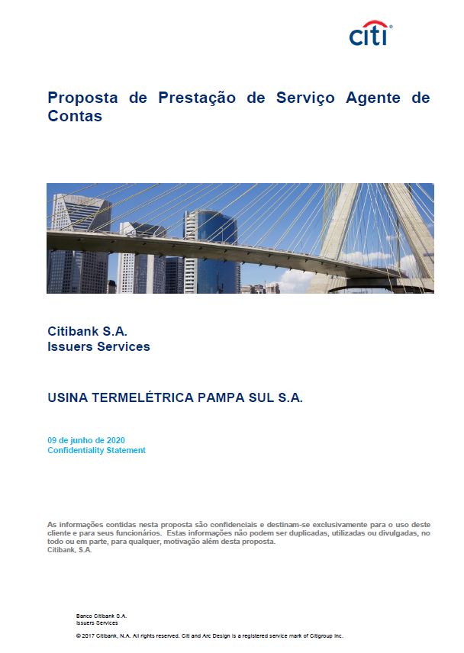

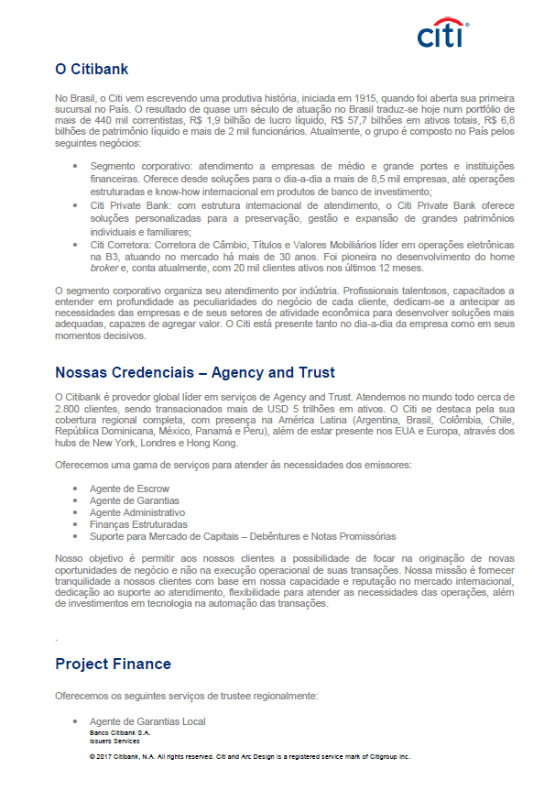

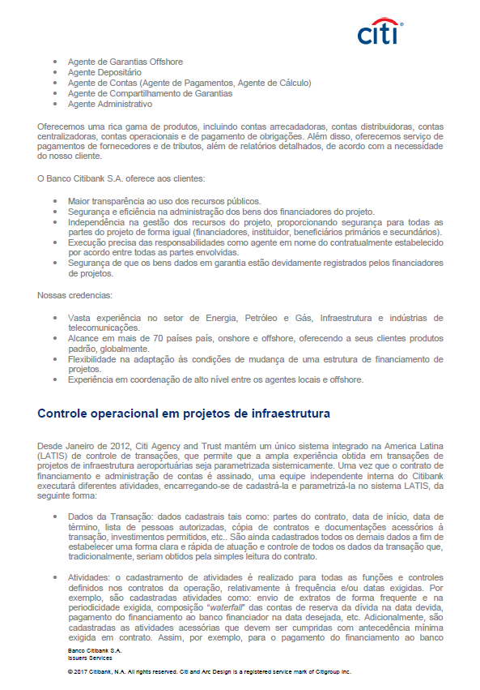

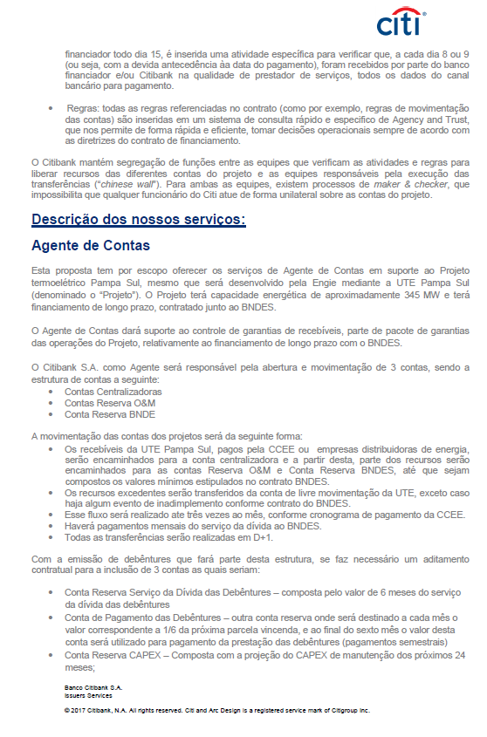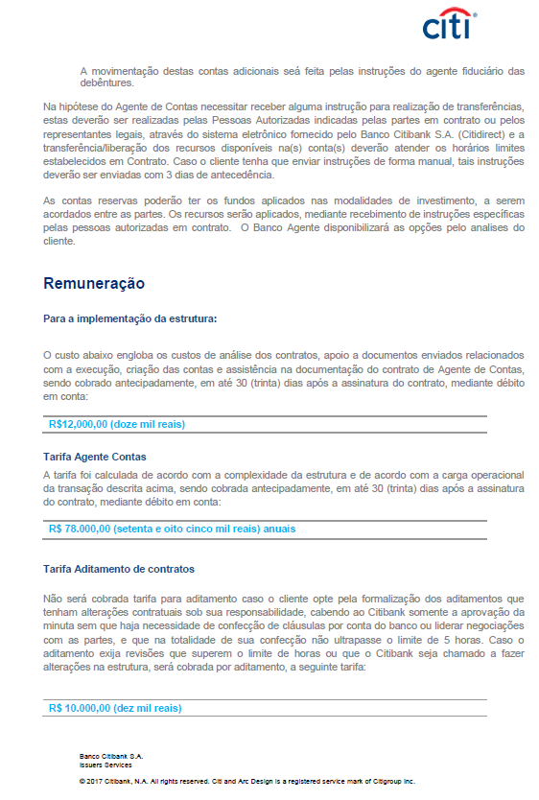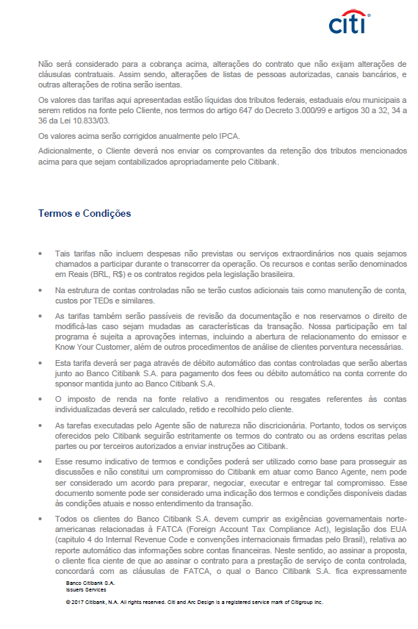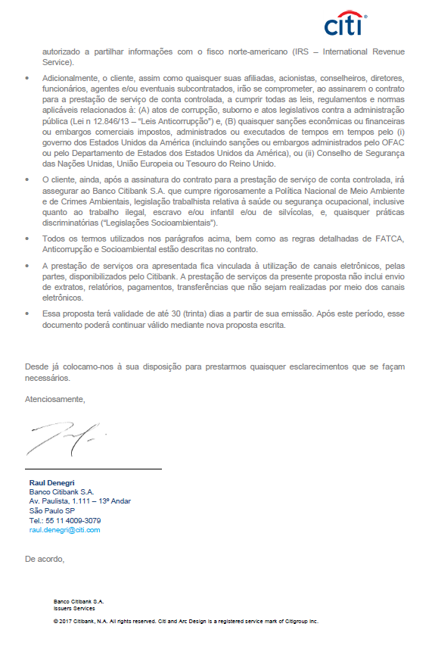

1. **NOTAS IMPORTANTES**: A Lista de Pessoas Autorizadas é um instrumento de mandato por meio do qual é outorgado pela companhia às Pessoas Autorizadas poderes exclusivos para atuação no âmbito deste Contrato. Em razão disso, faz-se necessário que os representantes legais da companhia signatários do Contrato possuam amplos poderes para (i) assinar contratos em geral, (ii) movimentar conta corrente e (iii) nomear procuradores, sendo esta uma responsabilidade exclusiva da companhia e de seus representantes legais.

   O procedimento de Call Back, previsto neste Contrato, poderá ser realizado pelo CITIBANK e quando ocorrer será solicitada a confirmação dos dados e valores por Pessoa Autorizada diferente daquela que assinar a Instrução. Assim, solicitamos que os representantes legais da companhia, signatários do Contrato, indiquem quantidade de Pessoas Autorizadas suficiente para atender ao requisito obrigatório para envio de Instrução e realização de Call Back, considerando situações de contingência de Pessoas Autorizadas, tais como férias, licenças, ausências ou impossibilidade de localização das Pessoas Autorizadas indicadas na Lista de Pessoas Autorizadas. Ressaltamos, ainda, que, quando da ocorrência do Call Back, caso nenhuma Pessoa Autorizada seja encontrada para confirmação da Instrução, a Instrução não será acatada pelo CITIBANK e, portanto, poderá impedir a liberação de recursos da conta controlada, caso seja este o objeto da Instrução.
2. Opcional, de acordo com o estabelecido no Contrato.